**1.**

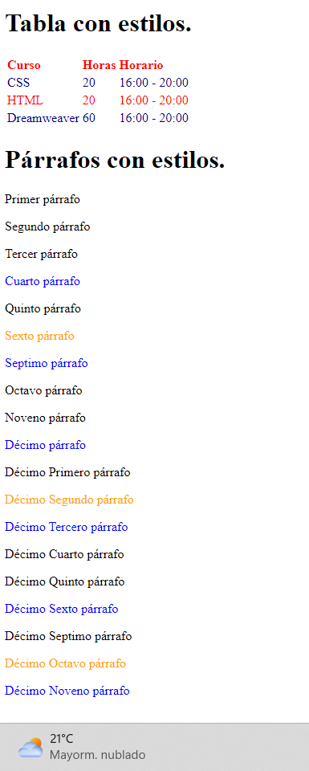

**Comprobarás que en el caso del séptimo elemento el color que se ve es el último en aplicarse. Cambia de nth-child(7) a nth-child(2) y comprueba el resultado.**

